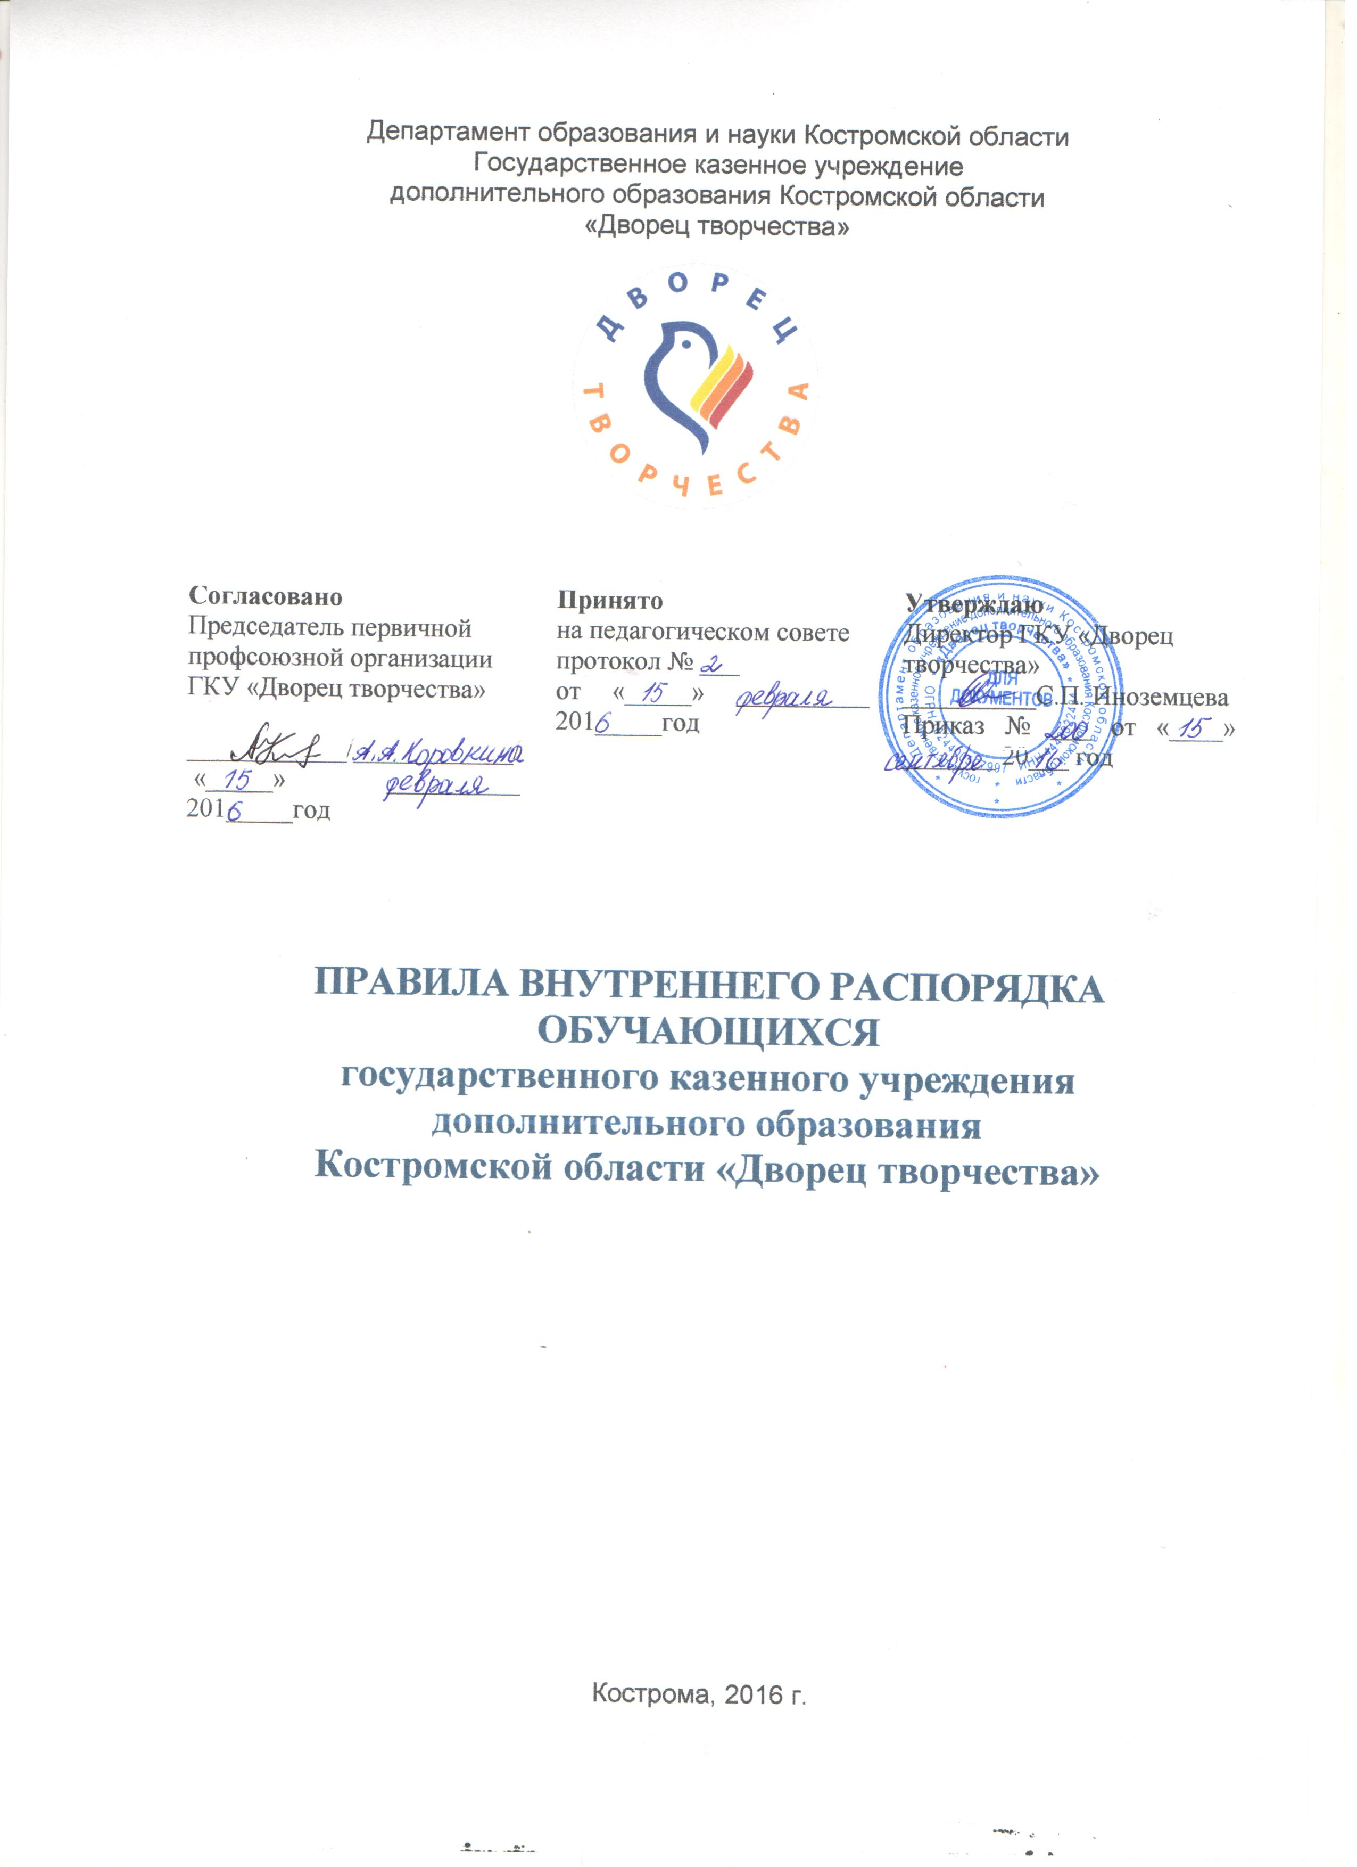
1. Общие положения

  - Правила внутреннего распорядка обучающихся государственного казенного учреждения дополнительного образования Костромской области «Дворец творчества» (далее – Правила) разработаны в соответствии с Федеральным законом № 273-ФЗ от 29 декабря 2012 г. «Об образовании в Российской Федерации», Уставом государственного казенного учреждения дополнительного образования Костромской области «Дворец творчества» (далее – Учреждение), с учетом мнения педагогического совета Учреждения, Совета обучающихся и Совета родителей Учреждения.
  - Настоящие Правила регулируют режим организации образовательного процесса, права и обязанности обучающихся Учреждения.
  - Цель Правил – создание в Учреждении нормативной рабочей обстановки, способствующей успешному обучению каждого обучающегося, воспитание уважения к личности и ее правам, развитию культуры поведения и навыков общения.
  - Дисциплина в Учреждении поддерживается на основе уважения человеческого достоинства обучающихся, их родителей, работников Учреждения. Применение методов психического и физического насилия по отношению к окружающим не допускается.
  - Настоящие Правила обязательны для исполнения всеми обучающимися Учреждения, их родителями (законными представителями), обеспечивающими получения обучающимися дополнительного образования.
  - Настоящие Правила размещается на официальном сайте Учреждения в сети Интернет и на видном месте в Учреждении для всеобщего ознакомления.

2. Режим образовательного процесса

2.1. Учреждение организует работу с обучающимися в течение всего календарного года. Учебные занятия в Учреждении организуются и проводятся с 15 сентября по 31 мая текущего учебного года. Календарный учебный график утверждается приказом директора Учреждения с учетом мнения педагогического совета Учреждения.
  - Образовательный процесс организуется в течение всего календарного года, включая каникулярное время
  - Занятия в Учреждении проводятся 7 дней в неделю с 08.00 до 20.00 часов в соответствии с расписанием учебных занятий. Для обучающихся в возрасте 16-18 лет допускается окончание занятий в 21.00 часов.
  - Расписание учебных занятий составляется администрацией Учреждения для создания наиболее благоприятного режима труда и отдыха обучающихся по представлению педагогических работников с учетом пожеланий обучающихся, родителей (законных представителей) несовершеннолетних обучающихся и возрастных особенностей обучающихся в соответствии с требованиями санитарно-эпидемиологических правил и нормативов.
  - Продолжительность занятий и недельная нагрузка определяется образовательной программой Учреждения, учебным планом, программой детского объединения с учетом возрастных особенностей обучающихся и в соответствии с требованиями санитарно-эпидемиологических правил и нормативов.
  - Занятия в Учреждении проводятся 7 дней в неделю с 08.00 до 20.00 часов в соответствии с расписанием учебных занятий.
  - Расписание учебных занятий составляется администрацией Учреждения для создания наиболее благоприятного режима труда и отдыха обучающихся по представлению педагогических работников с учетом пожеланий обучающихся, родителей (законных представителей) несовершеннолетних обучающихся и возрастных особенностей обучающихся в соответствии с требованиями санитарно-эпидемиологических правил и нормативов.
  - Согласно расписанию занятий обучающийся приходит в Учреждение за 10-15 минут до начала занятий и готовится к нему.
  - Во время перерывов между занятиями обучающийся:
- приводит в порядок свое рабочее место;
- подчиняется требованиям педагога и работников Учреждения;
- помогает подготовить кабинет по просьбе педагога к продолжению занятия.
  - После окончания занятия обучающийся приводит в порядок свое рабочее место и уходит домой не позднее 15-20 минут после окончания занятий. Обучающийся может находиться в Учреждении и после занятий при необходимости, определенной педагогом дополнительного образования, администрацией Учреждения.

3. Права, обязанности и ответственность обучающихся
и их родителей (законных представителей)

3.1. Обучающиеся имеют право на:
    - получение в Учреждении дополнительного образования по дополнительным общеобразовательным общеразвивающим программам (далее – программа) художественной, физкультурно-спортивной, туристско-краеведческой, социально-педагогической направленностей;
    - индивидуальное обучение в пределах осваиваемой программы;
    - выбор программы в соответствие со своими способностями;
3.1.3. получение доступной информации и материалов для учебной работы;
3.1.4. участие в муниципальных, региональных, областных, всероссийских и международных конкурсах, выставках, соревнованиях;
    - бесплатное пользование учебной, материально-технической, научной базой Учреждения;
    - участие в управлении Учреждением в формах, определенных Уставом;
    - уважение человеческого достоинства, защиту от всех форм физического и психического насилия, оскорбления личности, охрану жизни и здоровья;
    - свободу совести, информации, свободное выражение собственных взглядов и убеждений;
    - ознакомление с учебной документацией, другими документами, регламентирующими образовательную деятельность Учреждения;
    - посещение по своему выбору мероприятий, которые проводятся в Учреждении, в том числе и не предусмотренные учебным планом, в порядке, установленном в Учреждении;
    - урегулирование споров между участниками образовательных отношений;
    - поощрение за успехи в учебной, физкультурной, спортивной, общественной, научной, творческой, экспериментальной и инновационной деятельности;
    - развитие своих способностей и интересов, включая участие в конкурсах, олимпиадах, выставках, смотрах, физкультурных, спортивных и других массовых мероприятиях;
    - иные права, предусмотренные действующим законодательством Российской Федерации, нормативными правовыми актами Костромской области, локальными нормативными актами Учреждения.
  - Обучающиеся обязаны:
    - добросовестно осваивать программу, посещать предусмотренные учебным планом или индивидуальным учебным планом учебные занятия, осуществлять самостоятельную подготовку к занятиям, выполнять задания, данные педагогическими работниками в рамках программы;
    - выполнять требования Устава Учреждения, настоящих Правил и иных локальных нормативных актов по вопросам организации и осуществления образовательной деятельности;
    - заботиться о сохранении и укреплении своего здоровья, стремиться к нравственному, духовному и физическому развитию и самосовершенствованию;
    - немедленно информировать педагогического работника, ответственного за осуществление мероприятия, о каждом несчастном случае, произошедшим с ними или очевидцами которого они стали;
    - уважать честь и достоинство других обучающихся и работников Учреждения, не создавать препятствий для получения образования другими обучающимися;
    - бережно относиться к имуществу Учреждения;
    - выполнять законные требования работников Учреждения;
    - иметь опрятный и ухоженный внешний вид. На учебных занятиях, предполагающих наличие специальной формы (хореография, спортивные занятия) присутствовать только в форме и специальной обуви;
    - представить медицинскую справку, подтверждающую удовлетворительное состояние здоровья для занятий в объединениях физической культуры и спорта;
    - исполнять иные обязанности, предусмотренные законодательством Российской Федерации, нормативными правовыми актами Костромской области, локальными нормативными актами Учреждения.
3.3. Обучающимся запрещается:
- приносить, передавать, использовать в Учреждении и на его территории оружие, спиртные напитки, табачные изделия, токсические и наркотические вещества и иные предметы и вещества, способные причинить вред здоровью участников образовательного процесса и (или) деморализовать образовательный процесс;
- приносить, передавать использовать любые предметы и вещества, могущие привести к взрывам, возгораниям и отравлению;
3.3.3. иметь неряшливый и вызывающий внешний вид;
3.3.4. применять физическую силу в отношении других учащихся, работников Учреждения и иных лиц.
  - Родители (законные представители) обучающихся Учреждения имеют право:
    - знакомиться с Уставом, лицензией, учебно-программной документацией и другими документами регламентирующими осуществление образовательной деятельности в Учреждении;
    - знакомиться с содержанием образования, используемыми методами обучения и воспитания, образовательными технологиями;
    - защищать законные права и интересы обучающихся;
    - принимать участие в управлении Учреждением в форме, определенной Уставом, локальными актами Учреждения;
    - иные права в соответствии с действующим законодательством Российской Федерации, нормативными правовыми актами Костромской области, локальными нормативными актами Учреждения.
  - Родители (законные представители) обучающихся обязаны:
    - соблюдать настоящие Правила, требования Устава, локальных нормативных актов Учреждения, которые устанавливают режим занятий обучающихся;
    - уважать честь и достоинство обучающихся и работников Учреждения;
    - исполнять иные обязанности, установленные действующим законодательством Российской Федерации, нормативными правовыми актами Костромской области, локальными нормативными актами Учреждения.
  - За неисполнение или нарушение Устава, настоящих Правил и иных локальных нормативных актов по вопросам организации и осуществления образовательной деятельности в Учреждении обучающиеся, родители (законные представители) несут ответственность в соответствии с настоящими Правилами.

4. Поощрения и дисциплинарное воздействие

  - За успешное освоение программ, успешное участие в творческих, спортивных и физкультурных мероприятиях к обучающемуся Учреждения могут быть применены следующие виды поощрений:
  - объявление благодарности;
  - награждение Почетными грамотами, дипломами, ценными подарками и поощрительными призами;
  - направление благодарственного письма родителям (законным представителям) обучающегося.
  - Процедура применения поощрений:
    - Объявление благодарности обучающемуся, родителям (законным представителям) обучающегося могут применять все педагогические работники Учреждения при проявлении обучающимися активности с положительным результатом;
    - Поощрения применяются директором по представлению педагогического совета, педагога, а также в соответствии с положениями о проводимых в Учреждении конкурсах и соревнованиях и объявляются в приказе директора Учреждения;
    - Поощрения применяются в обстановке широкой гласности, доводятся до сведения обучающихся и работников Учреждения.
  - За нарушение Устава, Правил и иных локальных нормативных актов Учреждения к обучающимся могут быть применены следующие меры дисциплинарного воздействия: меры воспитательного характера; дисциплинарные взыскания.
  - Меры воспитательного характера представляют собой действия администрации Учреждения, ее педагогических работников, направленные на воспитание у обучающегося добросовестного отношения к учебному процессу и соблюдению дисциплины, разъяснение недопустимости нарушения Правил Учреждения, осознание обучающимся пагубности совершенных им действий.
4.5. К обучающимся могут быть применены следующие меры дисциплинарного взыскания: замечание; выговор; отчисление из Учреждения.
4.6. Применение дисциплинарных взысканий:
    - дисциплинарное взыскание применяется не позднее одного месяца со дня обнаружения дисциплинарного проступка и не позднее шести месяцев со дня его совершения, не считая времени болезни учащегося, пребывании его на каникулах;
    - за каждый дисциплинарный проступок может быть применено только одно дисциплинарное взыскание. При наложении дисциплинарного взыскания действует принцип рецидива, когда за один и тот же проступок, совершенный в течение года, наказание ужесточается;
    - применению дисциплинарного взыскания предшествует дисциплинарное расследование, осуществляемое на основании письменного обращения к директору Учреждения того или иного участника образовательных отношений;
    - отчисление обучающегося в качестве меры дисциплинарного взыскания применяется, если меры дисциплинарного воздействия воспитательного характера не дали результата, обучающийся имеет не менее двух дисциплинарных взысканий в текущем учебном году и его дальнейшее пребывание в Учреждении оказывает отрицательное влияние на других обучающихся, нарушает их права и права работников, а также нормальное функционирование Учреждения.

5. Защита прав обучающихся

5.1. В целях защиты своих прав обучающиеся и их родители (законные представители) самостоятельно или через своих представителей вправе:
    - направлять в администрацию и органы управления Учреждением обращения о нарушении и (или) ущемлении своих прав, свобод и социальных гарантий обучающихся;
    - обращаться в комиссию по урегулированию споров между участниками образовательных отношений;
    - использовать не запрещенные законодательством Российской Федерации иные способы защиты своих прав и законных интересов.

